实验报告：码农酒店与代码静态分析

课程名称：软件测试和验证 | 年级：2016级 | 上机实践成绩：
指导教师：孙海英 | 姓名：杜映嘉
上机实践名称：  码农酒店与代码静态分析 | 学号：10165101108 | 上机实践日期：2018.10.10
上机实践编号：Homework_W02&W03 | 组号： | 上机实践时间：2018.4.3

一、目的
(1) 熟悉如何使用静态分析工具进行代码静态分析

二、内容与设计思想
（1）编码完成码农酒店时钟系统
（2）针对1中的系统选择静态分析工具进行代码静态分析，提交静态分析报告
（3）针对1中的系统，基于相关的代码自动化测试框架为其开发验证happy path的 测试代码
三、使用环境
Eclipse（使用到了P3C，SonarLint）

四、调试过程
（1）需求
“码农酒店“世界时钟系统
1、“码农酒店”世界时钟系统特性
作为一位酒店大堂服务人员，我想在大堂的城市时钟不准时，用设置自己手机时间的方法，自动统一调整这些城市时钟时间，来避免逐一根据时差调整这些时钟的繁琐工作，系统的具体特性包括：
1) REQ1: ”码农酒店”大堂里有5个时钟，分别显示北京、伦敦、莫斯科、悉尼和纽约的时间
2) REQ2: 伦敦与UTC时间一致，北京比UTC时间早8小时，莫斯科比UTC时间早4小时，悉尼比UTC时间早10小时，纽约比UTC时间晚5小时
3) REQ3: 将酒店大堂服务员的智能手机时间设置为北京时间
4) REQ4: 若大堂墙壁上所有城市的时钟都或多或少有些走时不准，需要调整时间时，只需调准服务员手机的时间，那么墙上5个城市的时钟时间都能够相应地自动调整准确
（2）系统类图
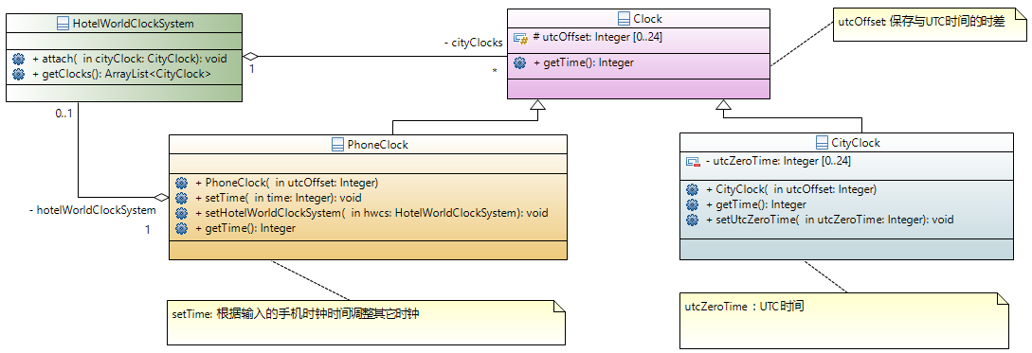
我这次直接使用了老师在PPT中呈现的代码，对于代码的撰写就不再赘述。但是这次实验我遇到的最大问题是使用P3C分析代码风格的时候，我点击quickfix后没有反应，和室友交流后也并未找到很好的解决方案，这是我这次实验最大的问题和疑惑。
按照老师上课所教授的实际操作步骤，我得到了如下的代码风格报错的截图。之后如果顺利的话，本来是点击错误提示，点击quickfix可以自动完成修正。我简单修改了一下，第一个报错是新增一个大括号，之后的按照提示进行修改，刷新后无报错提示。
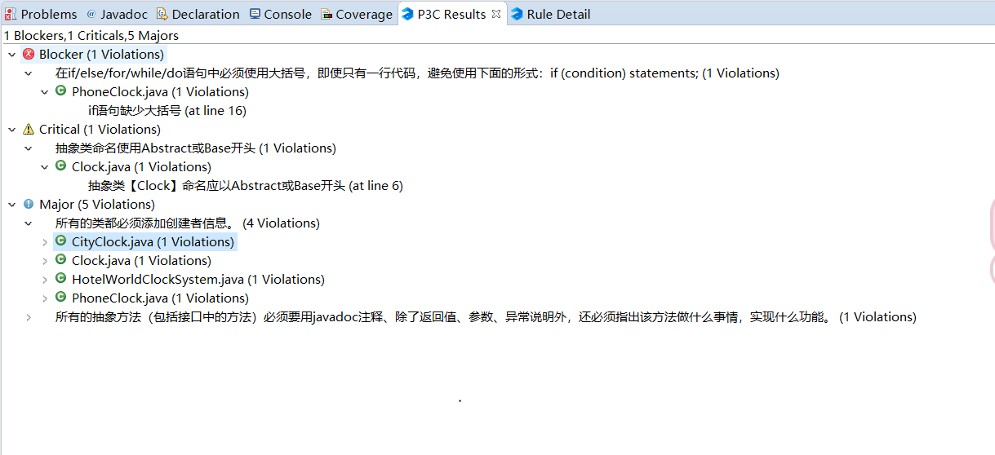
按照老师PPT中的步骤，SonarLint显示没有报错

五、总结
实验过程中的心得和总结都已在上文中提到，此处就不再赘述。这次上机实验，让我感触最深的就是如果知识仅仅是停留在书本上的那是远远不够的。我们还应当学会使用它们，知识只有在运用中才有了它们的价值。软件测试与验证不是停留在纸张上的空洞描述，更是我们所需要掌握的一门本领。
“纸上得来终觉浅，绝知此事要躬行”。我希望能够通过这门课逐渐培养自己协同完成项目的能力与动手实践的能力，更为以后工作打下坚实的基础。也有个不情之请，想烦请老师或者助教什么时候有空的时候能否当面帮我看一下为何P3C无法正常运行，这次实验中反复重装多次，也Google了很多方法一一试过，但好像没什么作用，所以浪费了很多时间，作业也交的比较迟了，望谅解，给老师和助教添麻烦了。
六、附录

